05.05.2022г. | 4-А | ИЗО | Учитель: Иващенко Т.А.

Тема урока: Герои-защитники.

- Посмотри видео.
https://www.youtube.com/watch?v=YyXSFY9Rpe4 5:40

- Рассмотри рисунки детей. На них изображены герои – защитники нашей земли от богатырей до наших дней.
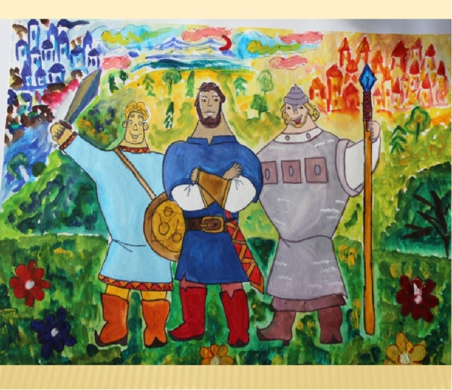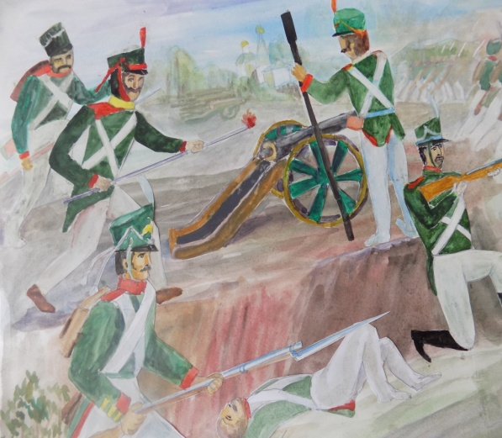
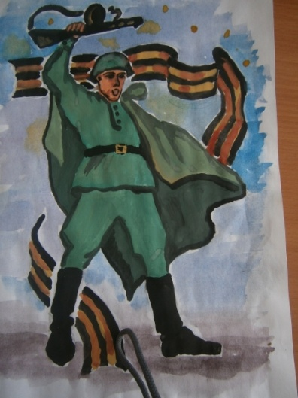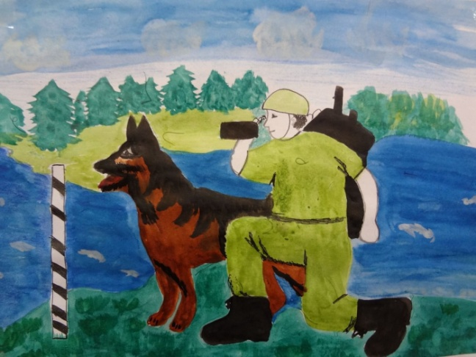
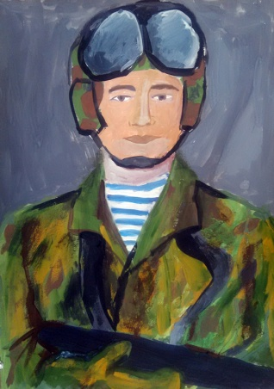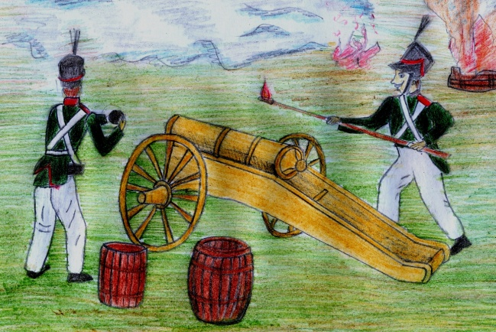
- Выполни рисунок, сюжет рисунка придумай сам. Можешь воспользоваться советами из видео, рисунками др.детей.

Работы выслать на почту t.a.ivashchenko@mail.ru
Консультацию в ходе изучения материала можно получить в телефонном режиме с 09.00 до 18.00.

